附件1：学生自检操作流程

登录网址：http://vpcs.cqvip.com/organ/lib/ccit/
- 进入长春工程学院专用版，选择“学生自检入口”(学校专用版包含往届论文库)
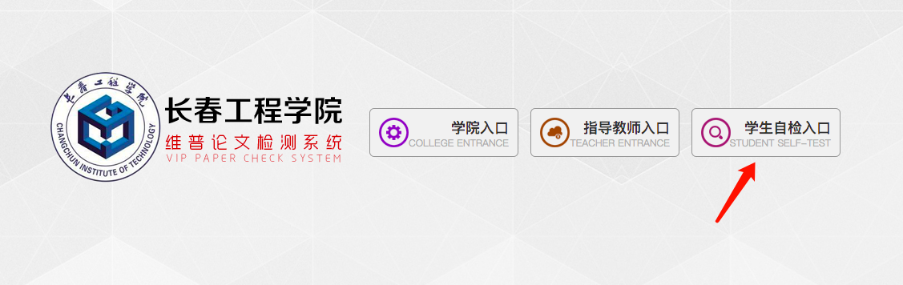
- 进入登陆界面后点击。
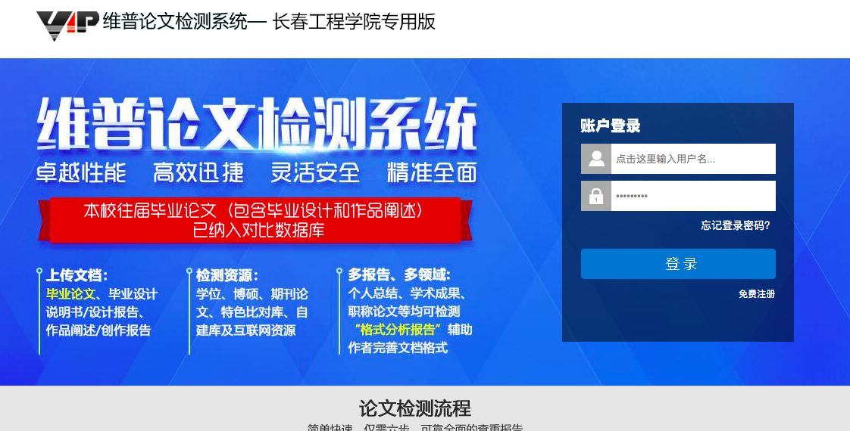

3、在弹出新页面中，输入账号：ccit+学号（不包含+号），密码：身份证后六位，获得一次免费检测次数，例如：账号：“ccit2016084937”，注意：严禁使用他人账号，一经发现严肃处理！

- 登录后，选择“大学生版”版本。如图：
- 填写题目、作者，点击“选择文件”按钮，在电脑上找到送检论文。点击“下一步”。如图：
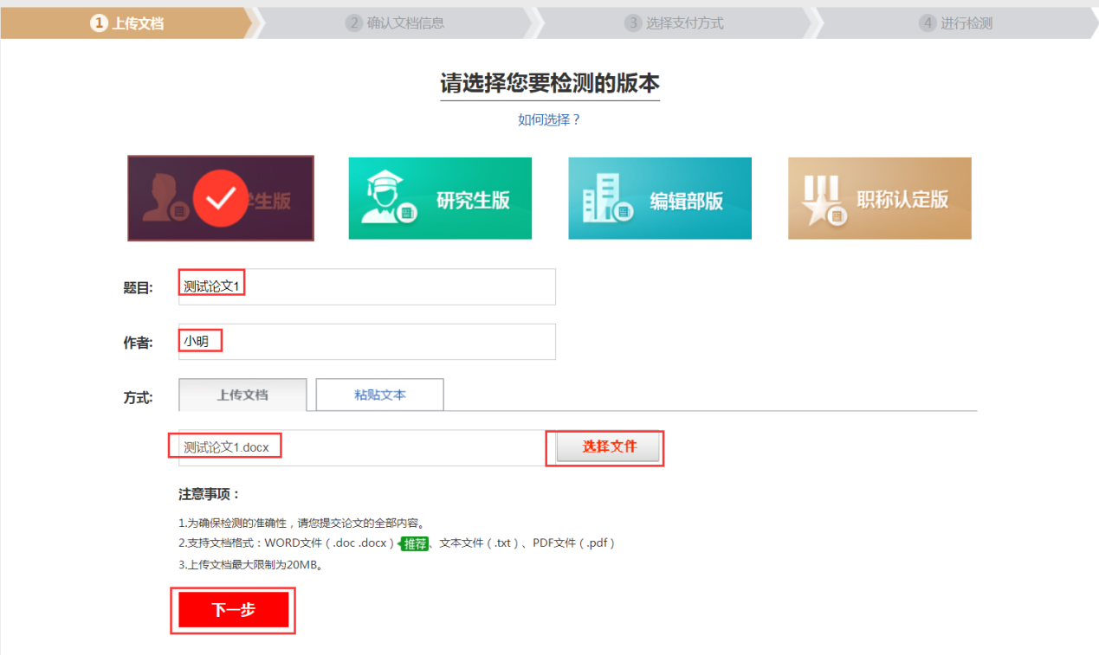
- 上传论文解析完成，确认文档信息无误后，勾选“使用免费检测”。点击提交订单。（注：学校为每位学生提供一次的免费自检机会）如图：
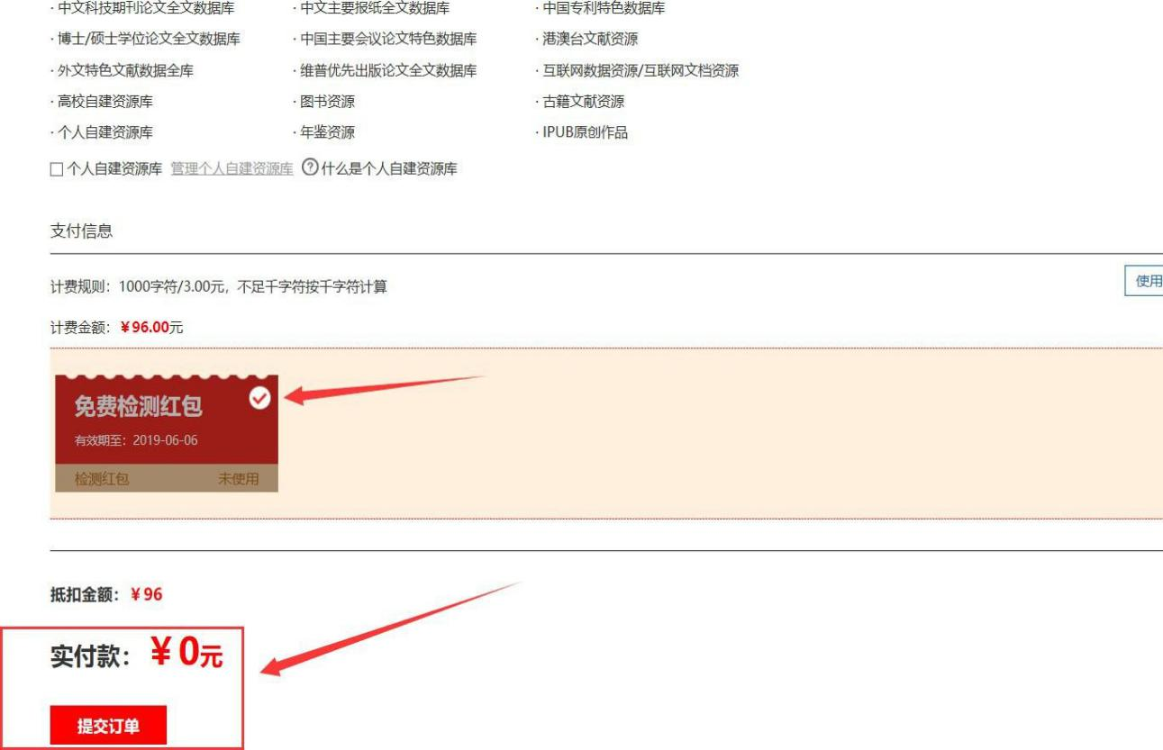
- 等待检测结果。根据论文字数，检测系统使用人数等因素，检测过程可能持续几分钟。如图：
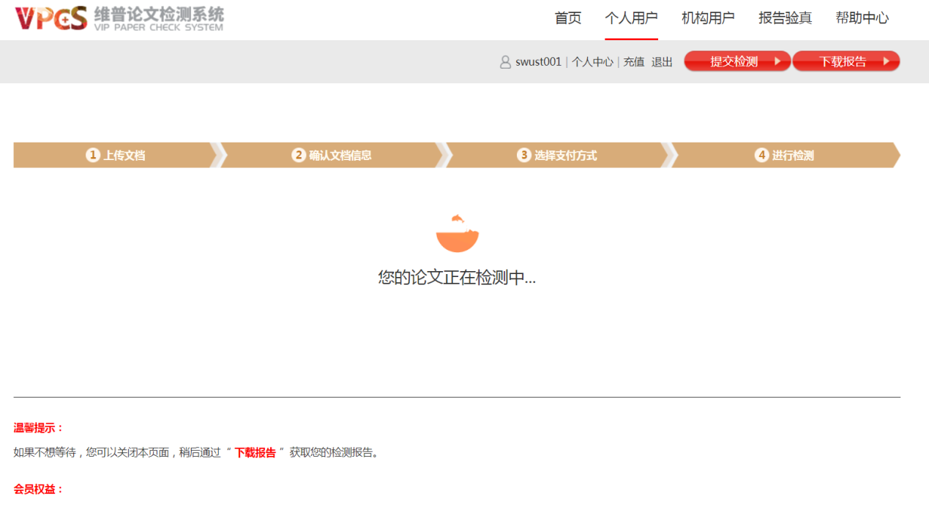

- 检测过程中，可以关闭页面，检测完毕后，在“个人中心”查看、下载检测报告。如图：

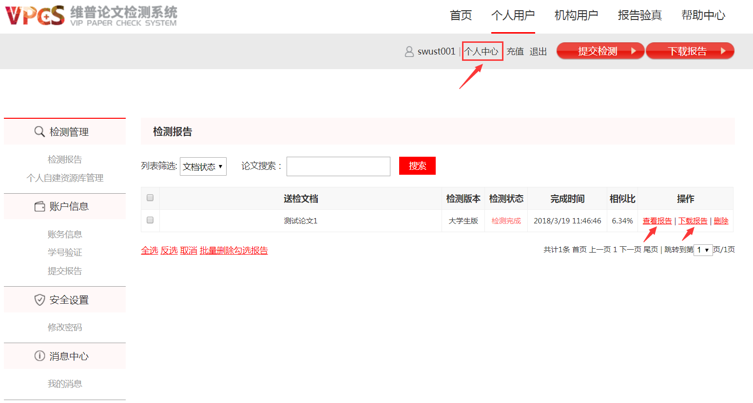

如在使用过程中出现疑问，请及时与人工客服取得联系：400-607-5550

